场景：面向 ETH/BNB 两条区块链的跨链洗钱交易对应关系追踪；
目标：建立可疑资金流在两条链之间的对应关系，支撑反洗钱(AML)分析。

将跨链反洗钱追踪从交易级硬匹配重新定义为流级软对应问题,提出 RC-UOT 求解框架,并构建配套的流级评估指标体系。
具体贡献包括:
(1) 将交易级跨链追踪重构为流级软对应问题,定义证据层、资金流片段、传输矩阵三层抽象。
(2) 提出 RC-UOT 框架,通过风险加权边际与因果可行域两项 AML 特有约束扩展标准 UOT; 通过构建融合金额误差、时间因果、桥接路径、地址新颖度、图结构上下文与 AML 风险一致性的代价矩阵，模型能够在资金拆分、聚合、延迟和部分缺失条件下推断 ETH 与 BNB 之间的软对应关系。

从"交易级"到"流级"？？？
动机：
跨链洗钱在真实场景中,洗钱者的操作单元从来不是单笔交易。一个洗钱者会规划"在 6 小时内把这笔脏钱通过 cBridge 分散转出去",而不会规划"我要发起第 17 笔交易"。
交易级存在的问题：
1-to-1 交易匹配要求精确到 hash,但跨链桥可能内部聚合多笔再释放(比如 Stargate 的 LP pool 模型),源侧 3 笔在桥内合并成 1 笔再释放为 BNB 侧 2 笔。这种 3-to-1-to-2 的内部状态在交易级永远无法对齐。
流级抽象具体是什么：是若干交易的聚合体, 每个流有以下属性：总质量、交易笔数、独立地址数、质量加权风险、时间跨度。这些统计特征就是流的"指纹"。两个流之间的对应关系,本质上就是这些指纹之间的对应关系。
如何聚合？在同一个时间桶内(比如 10 分钟窗口)、都通过同一座桥(cBridge / Stargate)、都是同一种代币(USDC / USDT / WETH ...)，三个维度都相同的交易,被聚合为一个流。
流级的好处？
1，降低复杂度：
交易级:在 ETH 1000 笔 × BNB 1000 笔 = 100 万对候选中找匹配。这是大海捞针。
流级:在 ETH 50 流 × BNB 50 流 = 2500 对候选中找匹配。
2，把噪音转为可以处理的信号：
交易级:单笔 30 ETH 的转账,看不出任何特征,可能是洗钱也可能是普通用户买 NFT。
流级:1 小时内有 4 个独立地址通过同一座桥转走总计 125 ETH 的 USDC 流,且这 4 个地址都是 24 小时内新创建,平均风险分数 75。这是一个有结构的信号,可以做出判断。
3，交易级别只能处理1对1，流级可以处理多以一，一对多，多对多关系。
4，把"操作单元"对齐到"洗钱单元"：一个真实洗钱者的内心活动是:"我要在中午前把这 100 ETH 通过 cBridge 洗到 BNB 链上,分散在几个新地址里"。这个"批次"就是一个流。他不会思考"我要发起第 17 笔交易",他会思考"我要把这一批洗完"。

"按时间窗 + 类型聚合"这种思想在金融分析、网络流量分析里都常见。但在跨链 AML 场景下,把流级抽象作为 OT 求解的输入单元,这是一个贡献。

从 OT 到 UOT 到 RC-UOT：
最优传输问题(Optimal Transport, OT)，是 1942 年提出的"两分布之间最低成本搬运"的数学框架,要求总质量严格守恒。。
非平衡最优传输(Unbalanced Optimal Transport, UOT)，2018 年,Lénaïc Chizat 等人在《Foundations of Computational Mathematics》上发表了论文,正式提出非平衡最优传输(Unbalanced Optimal Transport, UOT) 的统一框架。核心思想:把硬约束变成软惩罚。因此UOT更适合于处理跨链 AML交易场景。
但是UOT 是一个通用工具,直接拿 UOT 套到 AML 上,会遇到一些问题。
1，AML 场景中,每个交易/流都有 AML 风险分数。
2，标准 UOT 允许任意方向传输，BNB 侧的取款资金不可能在 ETH 侧资金锁定之前出现。
风险约束非平衡最优传输(Risk-Constrained Unbalanced Optimal Transport, RC-UOT)，
RC-UOT 在 UOT 之上做了三处面向 AML 的针对性扩展。
1，风险加权边际。高风险流自动获得更大"传输预算",低风险流被压制，改变了 OT 的优化结构本身。原本边际是被动的"约束目标",现在变成主动的"风险加权分布"。
2，因果时间可行域(把时间从惩罚变成硬约束)。标准 UOT 在 cost matrix 上对时间偏差做软惩罚，RC-UOT 引入硬可行域，
3，多视角代价矩阵融合，RC-UOT 的 cost 矩阵不再是单一项,而是七项加权融合，Amount Cost(金额代价)：判断源流的总质量和目标流的总质量是否匹配。
Time Cost(时间代价)：判断目标流出现的时间相对源流是否符合"先源后目标 + 合理延迟"的因果模式。
Risk Cost(风险代价)：判断源流和目标流的 AML 风险特征是否一致。如果源侧风险评分 80 但目标侧只有 10,洗钱者有可能在目标侧用了干净的"漂白地址",这本身可疑。
Bridge Cost(桥协议代价)：判断源流和目标流是否使用同一座跨链桥。cBridge 锁定的资金,大概率是 cBridge 释放的;不太可能 ETH 侧通过 cBridge 锁定,BNB 侧通过 Stargate 释放(虽然不是不可能,但少见)。洗钱者通常用同一座桥,所以"桥不一致"是一个比较强的"否定信号"。
Graph Cost(图结构代价)：判断源流的参与地址和目标流的参与地址,在交易图上是否有结构关联。洗钱者可以伪造金额、时间、桥协议,但伪造整个图结构邻域需要伪造大量配套交易,成本极高。所以图结构 Cost 能提升RC-UOT框架RC-UOT鲁棒性。
Token Cost(代币代价)：判断源流和目标流的代币是否对应。USDC 锁定通常对应 USDC 释放(同种稳定币跨链),WETH 锁定可能对应 BNB 链上的 WETH 或 BETH。
Address Cost(地址新颖度代价)：洗钱者倾向于使用新地址,新地址的总交易次数越低, novelty新颖度越高。两个流的 novelty 不一致是可疑信号(比如源流全是新地址,目标流全是旧地址)。

Cost= 把源侧流的资金对应到目标侧流上的"不合理度"或"违和感"。
两个流非常匹配 → Cost 很小 → OT 倾向于在它们之间分配大量传输
两个流非常不匹配 → Cost 很大 → OT 倾向于不在它们之间分配传输
Cost 设计得好,OT求解越好。

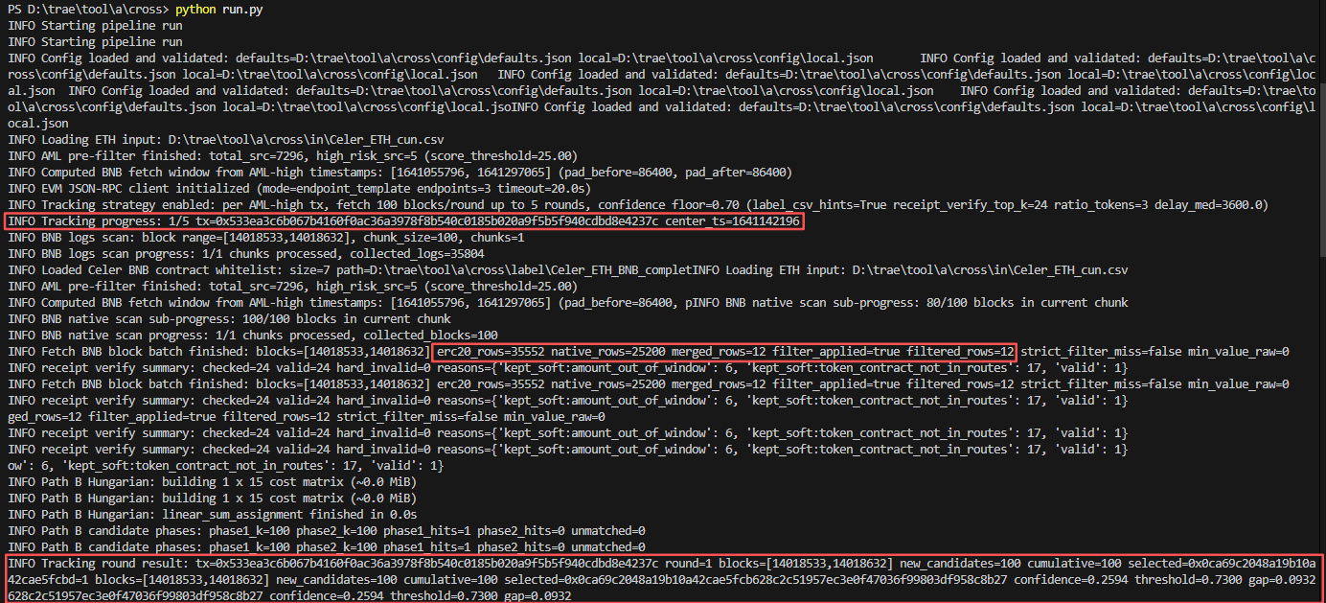当前处理的是第 1 条高风险交易，第1轮，扫描 BNB 区块 [14018533, 14018632]、抓到了 35804 条 Transfer logs、解析出 35552 条 ERC20/Transfer 记录、扫描 native/outer tx 后得到 25200 条 native 记录、然后从这60752中筛选进入候选再交由后续RC-UOT求解。
目前过滤逻辑，ETH 高风险筛选、BNB 区块窗口获取、BNB 原始 logs/native 交易获取、合约白名单过滤、receiver hint / label hint 过滤、receipt verify 软/硬过滤、构造候选池 candidate_pool、Hungarian / UOT 这类匹配求解、输出 selected_dst + confidence

为什么不直接用一个更复杂的模型(比如 GNN + Transformer)端到端学"？
第一,跨链 AML 数据稀缺,大模型容易过拟合;第二,RC-UOT 有数学保证(收敛性、唯一解),端到端模型没有;第三,RC-UOT 的输出是传输矩阵,有物理意义和可解释性,审计可以直接用,黑盒模型输出无法落地。

从"交易对匹配工具"到"风险约束非平衡最优传输资金流对应模型"，
核心价值在于：
1. 理论创新：将跨链洗钱追踪从一对一交易匹配升级为资金流软对应建模
2. 表达能力：支持拆分、聚合、延迟、部分缺失等真实洗钱行为
3. 可解释性：提供传输矩阵、置信度、证据链等多维度解释
4. 多模式支撑：支持有标签/无标签、在线/离线、UOT/贪心等多种模式
最终系统能够回答以下关键问题:
1，ETH 侧哪些可疑资金流对应 BNB 侧哪些资金流？
2，是否存在一对多拆分或多对一归集？
3，是否存在未解释资金？
4，对应关系的金额、时间、风险、图结构证据分别是什么？
5，因果约束是否被违反？违反比例是多少？
6，各代价分量对最终匹配的贡献如何（ablation）？

从"硬匹配"到"软对应"？？？
动机：
洗钱判断本身就是一个概率事件,从来不是非黑即白。即使你完全确认 ETH 侧 100 ETH 和 BNB 侧 95 BNB 是同一笔钱,你也无法说"100% 是" —— 始终存在巧合可能。
硬匹配存在的问题：
对于任何 split 模式(1 个源对应 3 个目标),硬匹配最多只能输出 1 个正确对应,Recall 上限为 33%。
从"平衡"到"非平衡"？？？
动机：资金不守恒是跨链的本质特征,不是噪声。手续费、桥费、滑点、桥失败、混币逃逸、未观测的中间链跳转都会引起资金不守恒。强制资金守恒等于把诊断信号当成误差丢掉。
平衡存在的问题：100 USDT(ETH 链) 和 95 USDT(BNB 链) 在跨链桥桥费下存在汇率波动,实际"质量"不一定相等。强行守恒会让模型把不存在的对应硬塞进去,产生大量误报。

为什么设计"风险约束"？？
OT 是一个领域无关的工具, 普通 OT 会把任何金额时间匹配的对都连起来,即使是两笔完全正常的交易。加入风险约束后,低风险对的传输被自动压制,模型聚焦在真正可疑的对应上。

为什么设计"时间约束"？？
BNB 侧的资金不可能在 ETH 侧资金锁定之前出现。违反这一点的"对应"在物理上不可能存在。默认的OT框架是允许任何方向传输的，结合跨链交易的时间特性，设计"时间约束"。跨链桥通常在 5–30 分钟内完成,极少超过几小时。

